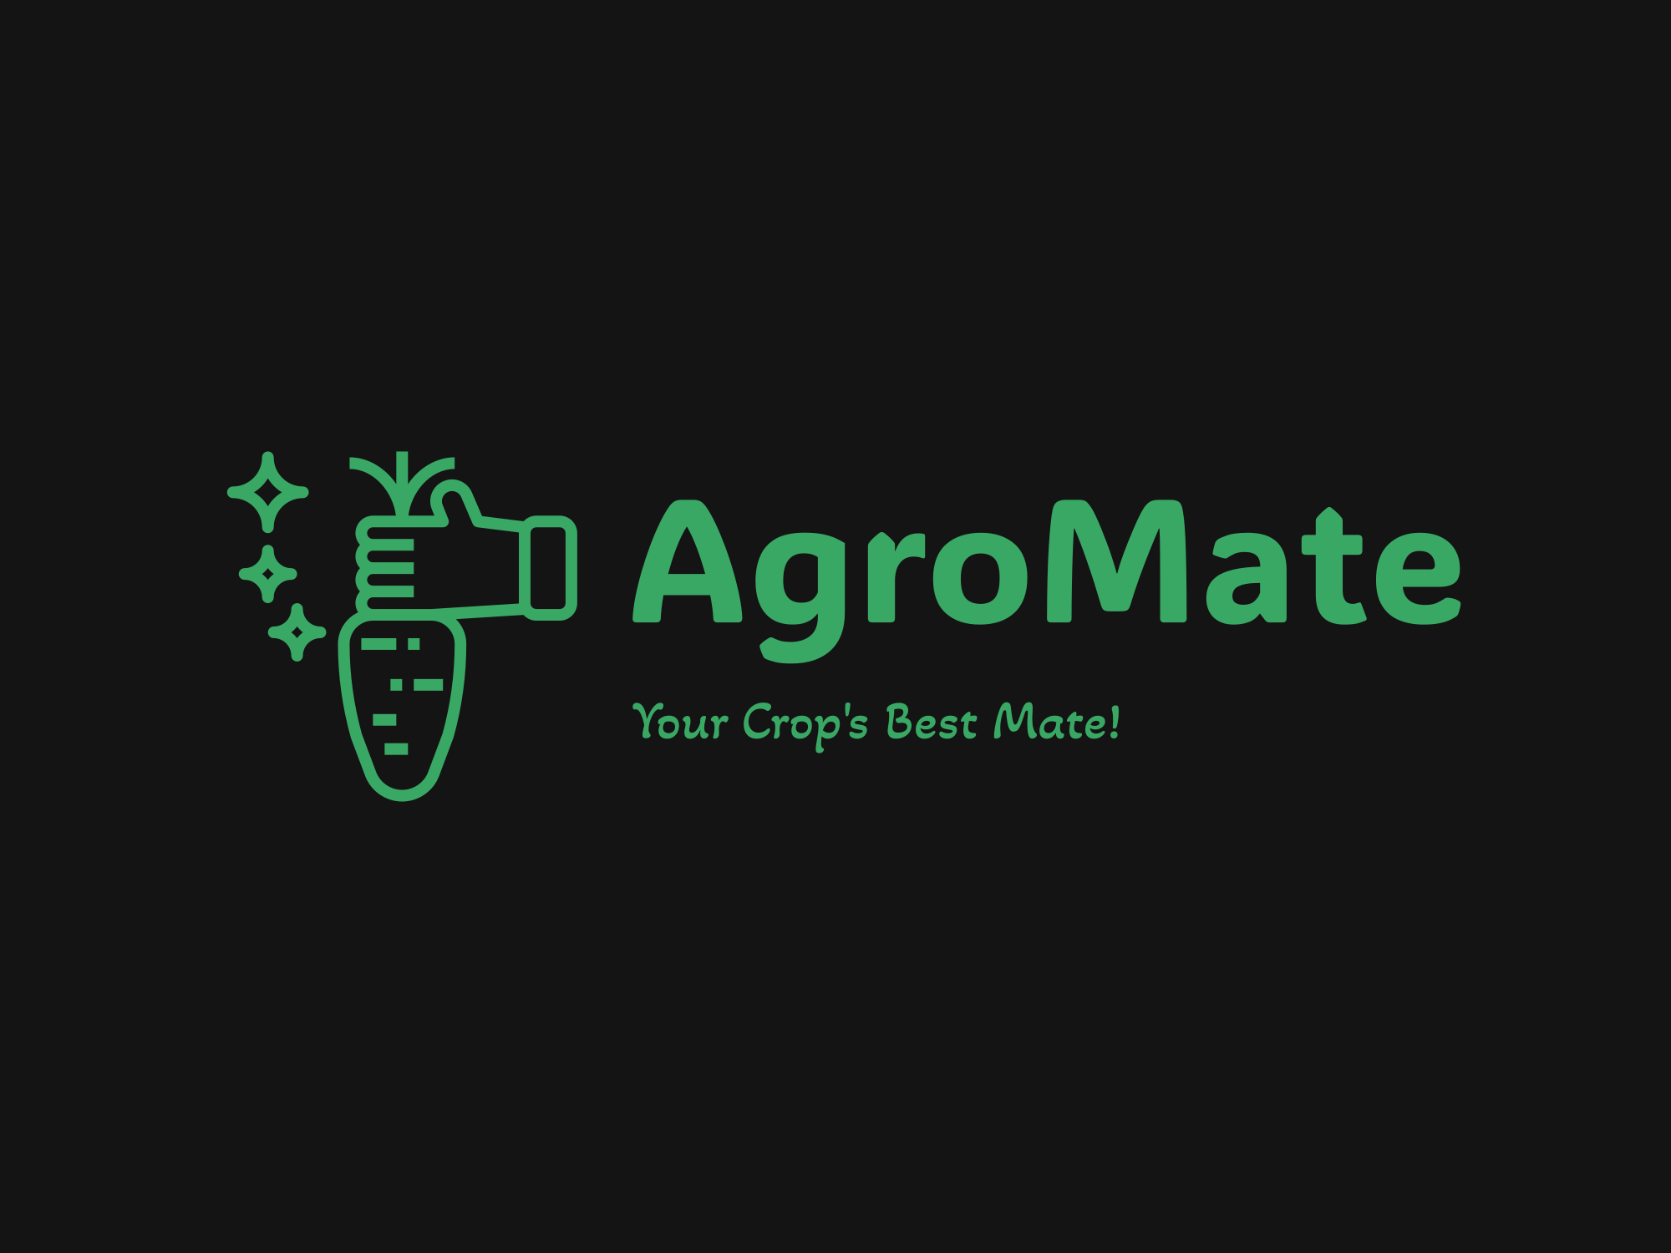

Περιεχόμενα

Σύνθεση Ομάδας 3

Μοντέλο Εργασίας 4

Πώς λειτουργεί: 4

Εργαλεία 5

Pert Chart 6

Gantt Chart 9

# Σύνθεση Ομάδας

Γεωργία-Μαρία Θεοδορακοπούλου

6ο Έτος | 1067492

[up1067492@upnet.gr](mailto:up1067492@upnet.gr)

Απόστολος Έρχος

6ο Έτος | 1067485

[up1067485@upnet.gr](mailto:up1067485@upnet.gr)

Μάρκελλος Ζήμνης

7ο Έτος | 1059562

[up1059562@upnet.gr](mailto:up1059562@upnet.gr)

Παύλος Καραδελόγλου

6ο Έτος | 1069363

[up1069363@upnet.gr](mailto:up1069363@upnet.gr)

# Μοντέλο Εργασίας

Ως μοντέλο εργασίας για την υλοποίηση του πρότζεκτ μας επιλέξαμε το Agile model **Kanban.** Προτιμήσαμε το μοντέλο αυτό, διότι δίνει έμφαση στα σύντομα, καθημερινά **sprint** και μας παρέχει την δυνατότητα οπτικοποίησης του έργου. Μέσω εργαλείων όπως ο πίνακας Kanban, η ομάδα μας θα δημιουργήσει μια οπτική αναπαράσταση της προόδου του έργου, συμπεριλαμβανομένων των εργασιών, των ρόλων του έργου και των δραστηριοτήτων, με αποτέλεσμα να κατανοούμε με ευκολία τα βήματα που πρέπει να πραγματοποιηθούν σε κάθε sprint, να είναι ορατά σε όλους και να εκτελούνται με βάση την ιεράρχηση προτεραιωτήτων. Επίσης, το μοντέλο εργασίας μας επιτρέπει να κάνουμε αλλαγές σε οποιοδήποτε sprint, δίνοντας την δυνατότητα στην ομάδα μας να αλλάξει την ροή εργασιών σε περίπτωση καινούργιων απαιτήσεων ή προβλημάτων.

Πώς λειτουργεί:Σύμφωνα με τη μέθοδο Kanban, οι εργασίες**(tasks)** στο πλαίσιο του έργου μας αποτελούνται απο διακριτά στάδια. Αρχικά, όλες οι εργασίες κατηγοριοποιούνται στις κατηγορίες **"To-Do",** που αντιπροσωπεύουν αντικείμενα που αναμένουν δράση. Όταν τα μέλη της ομάδας αναλάβουν μια εργασία, αυτή μεταβαίνει στο στάδιο "**Work In Progress**" (WIP), υποδεικνύοντας ότι ένα task είναι υπό εξέλιξη. Μετά την ολοκλήρωση, τα tasks μεταβαίνουν στη φάση "**Testing**" για συνολική αξιολόγηση, εξασφαλίζοντας την ετοιμότητά τους για ενσωμάτωση στο τελικό παραδοτέο. Στη συνέχεια, με ομόφωνη συμφωνία μεταξύ των μελών της ομάδας μας σχετικά με την ορθότητα του task, αυτό μεταφέρεται τελικά στην κατηγορία "**Done**", σηματοδοτώντας την επιτυχή ολοκλήρωση του task. Μέσω αυτής της συστηματικής προσέγγισης, η ομάδα έχει απόλυτη διαφάνεια στην ροή εργασίας, διευκολύνοντας την αποτελεσματική διαχείριση εργασιών και την παρακολούθηση της προόδου καθ' όλη τη διάρκεια του κύκλου ζωής του έργου.

Σχετικά με τον κώδικα της εργασίας, κάθε μέλος θα αναλαμβάνει ένα task από την To-Do list του Kanban Board. Όταν αυτό ολοκληρωθεί, θα αξιολογείται από όλα τα μέλη της ομάδας και θα τεστάρεται για τυχόν bugs. Εάν περάσει τον έλεγχο θα συμπεριλαμβάνεται στον τελικό κώδικα. Ωστόσο, εάν ένα task δεν μπορεί να πραγματοποιηθεί μόνο από ένα μέλος, θα διασπάται σε 4 ισομερή μέρη που θα εκτελούνται από τα 4 μέλη της ομάδας αντίστοιχα.

Τα μέλη της ομάδας θα συναντιούνται ανα 3 μέρες για την αξιολόγηση και την διεκπεραίωση των εργασιών, καθώς και για τυχόν προβλήματα στην ροή εργασιών. Κάθε μέλος θα αναλαμβάνει να εκτελέσει από ένα κομμάτι κάθε αρχείου, ώστε να διαμοιράζεται ισότιμα το φόρτο εργασίας. Σε περίπτωση που το φόρτο εργασίας ενός μέρους του αρχείου είναι μεγάλο, ένα ή περισσότερα μέλη θα βοηθήσουν στην διεκπεραίωσή του. Όταν ένα αρχείο ολοκληρωθεί από ένα μέλος, τότε αξιολογείται από τα υπόλοιπα μέλη της ομάδας και μόνο στην περίπτωση της ομόφωνης συμφωνίας περνά στο τελικό στάδιο(¨Done¨).

# Εργαλεία

Για την ανάπτυξη της εργασίας θα χρησιμοποιήσουμε τα παρακάτω tools:

* **Microsoft Word:** Για τηνσυγγραφή αναφορών και τεχνικών κειμένων
* **GitHub:** Για να είναι όλα τα αρχεία της εργασίας εύκολα προσβιβάσιμα από τα μέλη της ομάδας και να υπάρχει μια γενική εικόνα όλου του συνόλου
* **Java:** Θα είναι η κύρια γλώσσα προγραμματισμού πάνω στην οποία θα στηριχθεί η εργασία μας
* **MySQL:** Για την βάση δεδομένων μας
* **Android Studio:** Για την ανάπτυξη της εφαρμογής
* **Visual Paradigm:** Για την δημιουργία των Pent Chart, των Domain model και των Robustness & Sequence Diagrams
* **Team Gantt:** Για την σχεδίαση των Gantt Chart
* **Figma:** Για την σχεδίαση των mock-ups
* **Draw.io:** Για την σχεδίαση των use case diagram

# Pert Chart

Στα που ακολουθούν θεωρήσαμε ως σημεία αναφοράς τις ημερομηνίες των επιμέρους παραδοτέων. Επιπλέον, οι αναγραφόμενες ώρες που βρίσκονται πάνω από κάθε task, αντιστοιχούν στο optimistic time, που είναι ο λιγότερος κατ’ εκτίμηση χρόνος που μπορεί να χρειαστεί ένα task, στο most likely time, δηλαδή ο πιο πιθανός χρόνος ολοκλήρωσης ενός task και στο pessimistic time, ο μεγαλύτερος κατά περίπου σε διάρκεια χρόνος που μπορεί να απαιτεί ένα task.

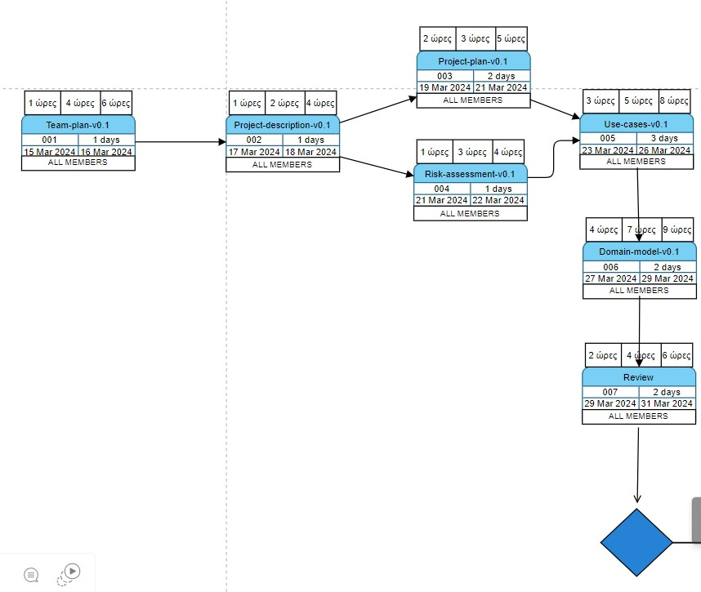

# Gantt Chart

Όπως στο Pert Chart, θεωρούμε ως σημείο αναφοράς τις ημερομηνίες των επιμέρους παραδοτέων. Η ομάδα μας δουλεύει όλες τις μέρες της εβδομάδας.

